

**DSP原理及应用**

**实验4：外部IO中断和**

**外扩RAM使用**

**实验报告**

**姓 名： 林宇航**

**班 级： 自动化01**

**学 号： 201906060308**

**学 院： 信息工程学院**

**设计日期 2022.3.28**

# 实验四 外部IO中断和外扩RAM使用

1. **实验目的**
2. 熟悉DSP中GPIO的配置。
3. 掌握IO口中断的配置。
4. 学习如何将程序代码和数据存入外扩RAM中。

**二、实验内容**

1. 使用CCS配置DSP中GPIO19为下降沿触发中断，并在中断中开启定时器中断并开始计数。

2. 使用 #pragma DATA_SECTION()和#pragma CODE_SECTION() 函数将代码和数据存入指定外扩RAM中。

1. **实验基本原理**
2. **GPIO中断实验**

GPIO的主要寄存器包括GPIO复用寄存器（GPxMUXn）、GPIO限制控制寄存器（GPACTRL、GPBCTRL）、GPIO限制选择寄存器（GPxQSELn）、GPIO方向寄存器（GPxDIR）、GPIO上拉禁用寄存器（GPxPUD）、GPIO数据寄存器（GPxDAT）、GPIO置位、清零、翻转寄存器（GPxSET、GPxCLEAR、GPxTOGGLE）、GPIO外部中断源选择寄存器（GPIOXINTnSEL和GPIOXNMISEL）、GPIO低功耗唤醒源选择寄存器（GPIOLPMSEL）。

对上述寄存器中特定寄存器的特定位进行赋值后，可以做到GPIO输入输出属性的配置及中断引脚、中断条件的配置等。若需用I/O口作为外部中断源的输入引脚，则需配置GPIOINTxSEL和GPIOXNMISEL寄存器来指定I/O口。

1. **外扩RAM使用实验**

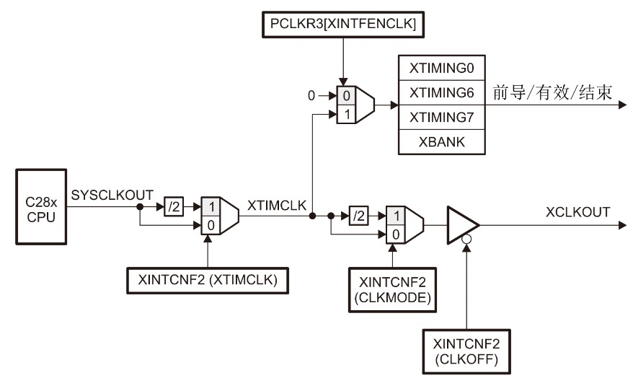

XINTF模块用到了两个时钟：XTIMCLK和XCLKOUT，图给出了这两个时钟和CPU时钟SYSCLKOUT的关系。对XINTF区域的访问都是基于内部XINTF时钟（XTIMCLK）。配置XINTF时，用户必须配置内部时钟XTIMCLK与SYSCLKOUT的比率关系。通过配置XINTCNF2寄存器，可以将XTIMCLK频率设置成等于SYSCLKOUT或SYSCLKOUT的1/2。

XINTF寄存器包括XINTF时序寄存器（XTIMING0/6/7）、XINTF配置寄存器。（XINTCNF2）、XBANK寄存器（XBANK）、XRESET寄存器（XRESET）等，对外部RAM的配置基于以上对寄存器的操作来进行。

**四、实验步骤以及实验现象：**

1.GPIO 中断实验

1）首先是比较常规的系统时钟、GPIO、中断模块PIE初始化

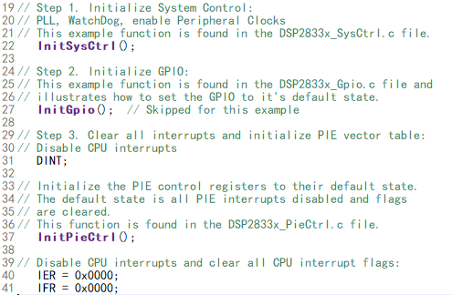

2）应老师要求，利用开发板上串口通信GPIO19 RX接地的那一刻产生中断信号。所有将GPIO配置为输入，内部上拉和采样窗口滤波。

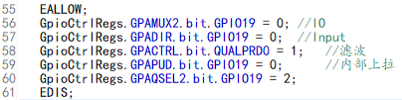

初始化外部中断，并将配置GPIO19对应的中断属性。

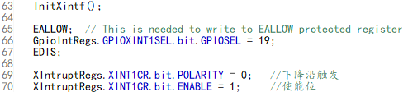

3）初始化要打开的定时器2。

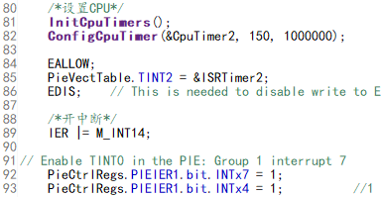

4）GPIO中断服务函数，打开定时器2。

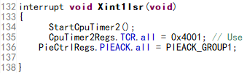

实验结果截图：

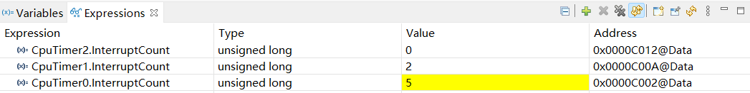

程序运行后，定时器0，1正常计数，定时器2没有进行计数。

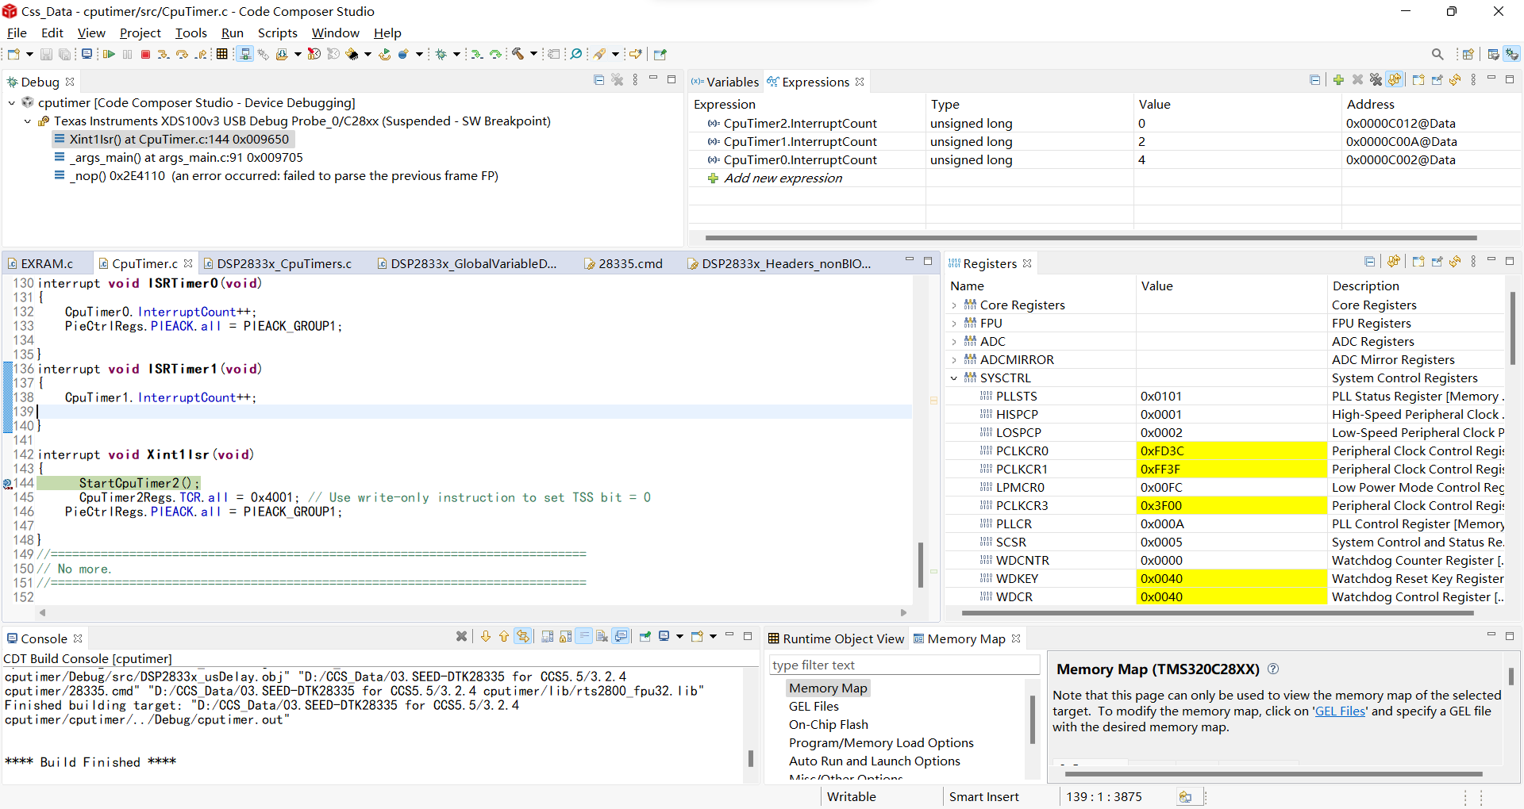

设置断点在GPIO中断服务函数中，用母对母杜邦线将GPIO19与GND相连，程序被断点拦截，说明中断产生成功。

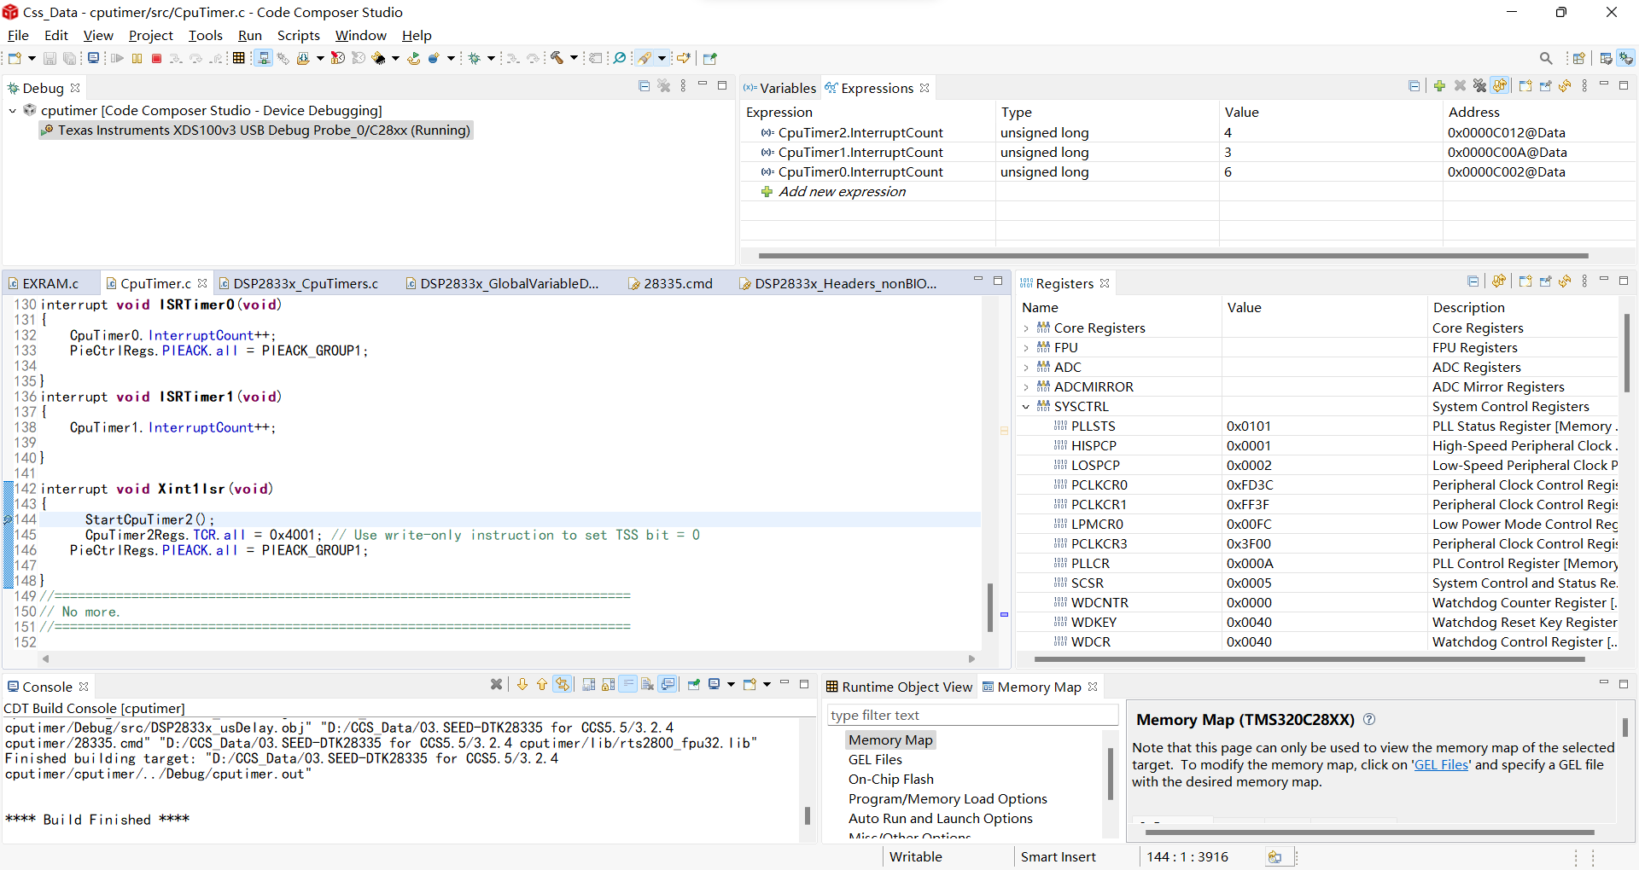

点击全速运行后定时器2正常计数，功能正常实现。

2.外扩RAM

1）按照老师要求，将自定义函数和数据存入外扩RAM，为了防止因为没使用而被编译器优化没了，所以在main函数中稍微使用。



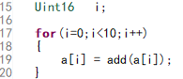

2）写入将数据写入SRAM中。

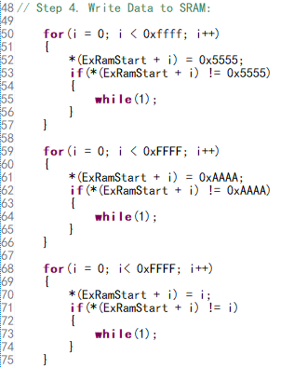

3）观察CMD文件中外部RAM的位置。





4）自定义数据段和代码段。



5）将数据存入对应段。



6）编译后查看内存分配，首先是代码段



可以看到有大小为7的占用，再看到数据段，我定义的数组大小为a[10]，可以对应得上，说明数据和代码分配成功。



**五、实验总结：**

通过本次实验，我接触到了平时没有接触到的外扩RAM，因为平时使用的单片机内存空间十分充足，总得来说RAM的使用也是比较简单的。在做第一个实验的时候一开始很奇怪，中断始终进不去，想了很久没想通，最后还是同学帮我找出了问题，因为Xint1和定时器0的PIE中断时同一个，在程序一开始初始化后关闭定时器0的中断的同时也把外部中断关了，导致无法正常产生中断。自己还是不够细心，也说明了一个团队的重要性，当一个人遇到问题时比较容易陷入其中，多一个人就多一个看事的角度，困难可能就藏在某个自己看不见的角落中。